Rollebeskrivelse for en frivillig patientstøtte

Den nationale patientstøtteindsats på hospitalerne

Hjerteforeningens patientstøtter er frivillige, der selv lever med en hjertesygdom. De er kommet til et punkt i livet, hvor de har lyst og overskud til at støtte andre i en lignende situation gennem samtale.

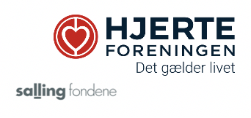
Grundlæggende egenskaber, som frivillige patientstøtter forventes at besidde:

- At have empati, lyttende og være medmenneskelig i mødet med patienter og pårørende.
- At støtte patienter og pårørende ved at være til stede og skabe håb.
- At skabe mulighed for, at patienter og pårørende kan fortælle om følelser og tanker opstået som følge af hjertesygdommen.
- At være et godt eksempel på, at man kan komme videre i livet efter en hjertesygdom.
- At være loyal over for Hjerteforeningen.

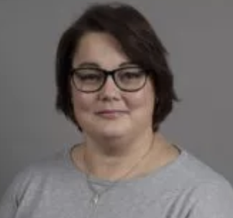

Generelle forventninger til frivillige patientstøtter

- At deltage i Hjerteforeningens basiskursus og benytte de samtaleredskaber, der undervises i.
- At deltage i Hjerteforeningens erfaringsudvekslingsmøder.
- At møde op med et overskud og en imødekommenhed på hospitalerne.
- At føle en fælles ansvarlighed overfor tildelte vagter og fordeling, samt overfor vagtplanlægger.
- At vise forståelse for hospitalets rutiner og behandlinger samt at respektere personalets travlhed.
Forventninger til patientstøtternes adfærd på hospitalsafdelingerne

- At I melder jeres ankomst til personalet og siger farvel, når I går.
- At I udviser situationsfornemmelse og respekt for personalet arbejde og i forhold til patienten.
- At I kun går på stuerne efter aftale med personalet
- At I som patientstøtter, ikke taler med personalet om eget helbred.
- At I ikke giver en ”velmenende hånd” med i forhold til personalets arbejde.
- At I ikke henter mad og drikke, eller går i kiosken for patienter.

Forventninger til patientstøtternes adfærd indbyrdes

- At I alle bidrager til, at der er trygt og rart at være i den patientstøttegruppe, som I er en del af.
- At I trygt må kunne sige til og fra over for hinanden.
- At I respekterer hinandens forskelligheder, og støtter hinanden.

Kendskab til yderligere støttemuligheder:
- Når det er relevant eller ønsket af patienten eller pårørende, er det vigtigt at gøre opmærksom på:
  - Hjerteforeningens Hjertelinje på: 70 25 00 00
  - Hjerteforeningens patientstøttegalleri: hjerteforeningen.dk/patientstøtter
  - Lokale tilbud i Hjerteforeningen
  - Mulighed for medlemsskab

Vognmagergade 7, 3. sal, 1120 København K
Tlf: 70 25 00 00, post@hjerteforeningen.dk, www.hjerteforeningen.dk

